**广西中医药大学**

**财务管理信息系统**

**业务操作手册**

**财务处**

**2018年9月**

目 录

一、系统登录 1

1.登录方式 1

2.登录账户及密码 1

二、银行账户系统 3

1.查看个人账户 3

2. 新增或修改个人账户 3

三、薪酬查询系统 5

1.薪酬发放详情 5

2.薪酬账户汇总 5

3.个税计算器 6

四、经费查询系统 7

1.个人项目查询 7

2.个人借款查询 8

3.个人报销查询 8

4. 个人被锁定暂付款 8

5.个人被授权项目 9

6.项目授权管理 10

五、到款查询系统 14

1.条件查询 14

2.高级查询 14

六、网上报销系统 16

1.业务模板 16

（1）办公用品及试剂耗材 16

（2）学生活动及实习见习 22

（3）国内差旅 24

（4）专利版面及印刷出版 26

（5）公务用车及打的租车 27

（6）借款业务 28

（7）国内外公务接待 29

（8）其他业务 30

2.报销单跟踪查询 32

# 一、系统登录

## 1.登录方式

（1）网址登录：<http://210.36.98.102:910>

（2）网页链接登录：登录学校主页→快速导航→财务系统

（3）特别提醒：请使用IE10以上版本浏览器、谷歌浏览器，如使用360等其他浏览器可能会影响部分功能的使用。

## 2.登录账户及密码

登录账号为教职工工号（或学生学号），其中，一附院职工在职工工号前加Y，瑞康附属医院职工在职工工号前加R，初始密码为身份证后六位（含大写字母X）。登录界面如下图：

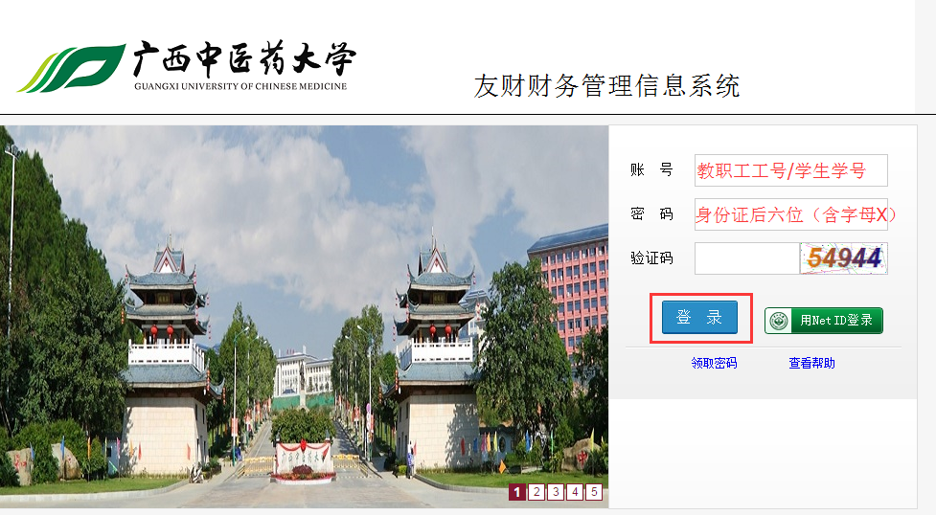

点击登录后，如为初次登录，系统会出现如下修改密码的界面，需要师生根据系统要求设置新密码：

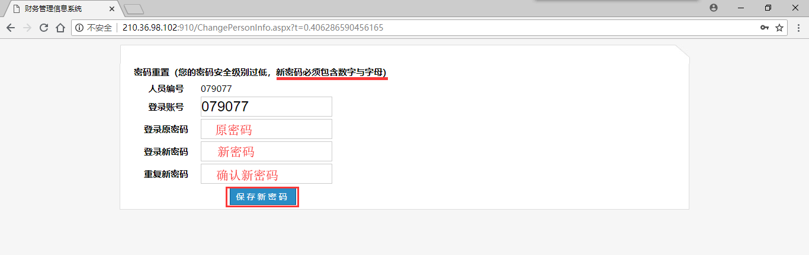

保存新密码后，请填写联系方式。

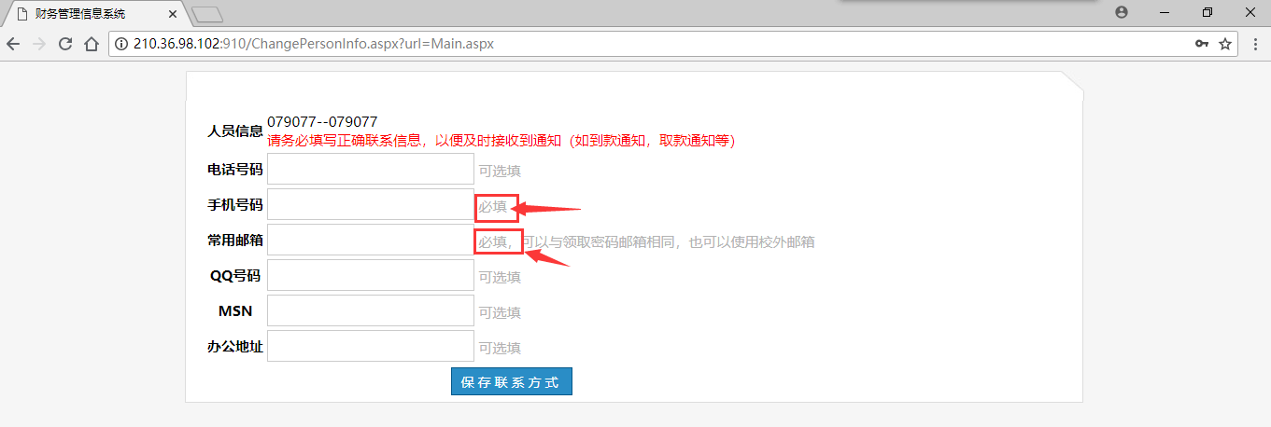

注意事项：初次登录时，请按照系统要求完成密码修改和联系方式填写，如未按要求操作，可能会影响再次登录。

# 二、银行账户系统

该子系统主要用于查看、添加及修改个人银行账户信息。目前，系统已导入了教职工工资卡及公务卡等银行账户信息，请教职工自行核对并根据需要修改或添加。

## 1.查看个人账户

点击“银行账户管理”，在系统列表中选择“查看个人账户”，可以查看个人已登记的银行账户信息，如下图：

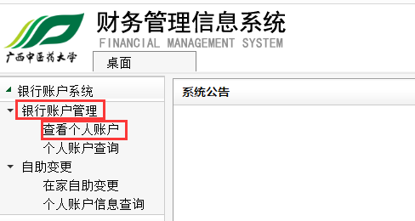

查询结果界面如下：

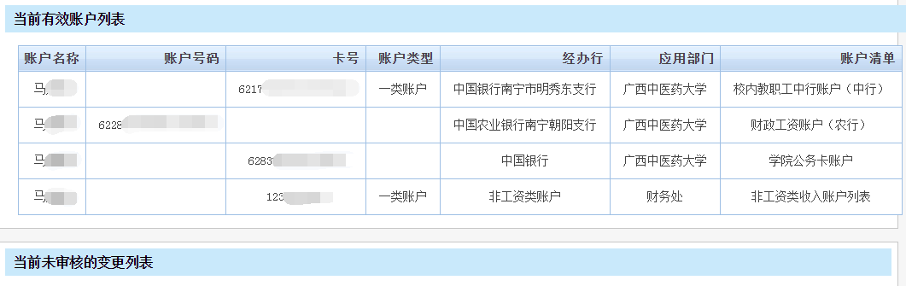

## 2. 新增或修改个人账户

如报账时未找到所需的个人银行账户，请自行添加或修改，具体操作步骤如下：

（1）新增个人银行账户信息：点击“自助变更”→ “在家自助变更”→ “新增”→填写新增账户信息并保存，完成账户新增。

（2）个人银行账户信息变更：点击“自助变更”→ “在家自助变更”→选择需要修改的账户信息→“自助修改”→修改账户信息并保存，完成账户信息修改。

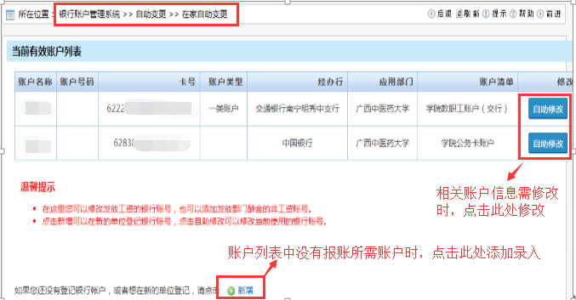

# 三、薪酬查询系统

该子系统主要用于查询工资以及各类收入（评审费、教学工作量、科研工作量等）的发放情况，并支持自助打印工资单。

## 1.薪酬发放详情

用于查看本人的薪酬（包括工资和其他收入）发放情况。可查看选定时间范围内个人各笔薪酬及劳务收入情况，包括发放单位、发放状态、发放方式、内容摘要、应发、应扣、实发等各种明细信息。

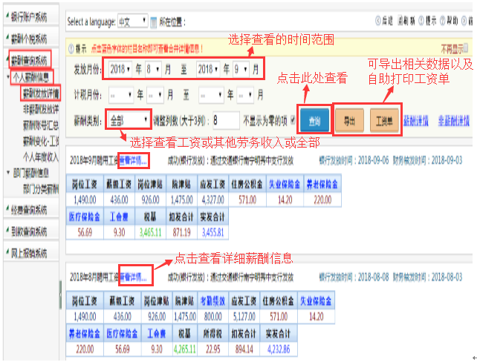

## 2.薪酬账户汇总

可查看某时间范围内各银行账号薪酬的到账情况（适用于有多个银行账号的用户）。

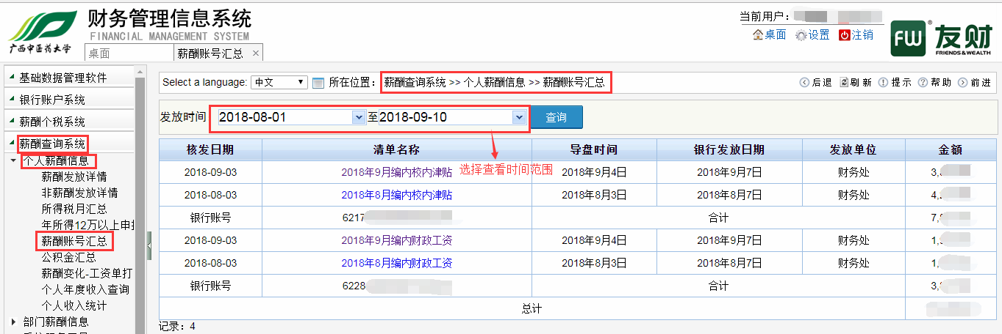

## 3.个税计算器

薪酬及其他各项收入已由系统自动计算个人所得税，个税计算器模块是便于用户了解个税的计算方式，操作步骤：依次点击“薪酬查询系统”→ “系统服务工具”→ “个税计算器”→ “选择类型”→ “输入金额”→ “计算”。

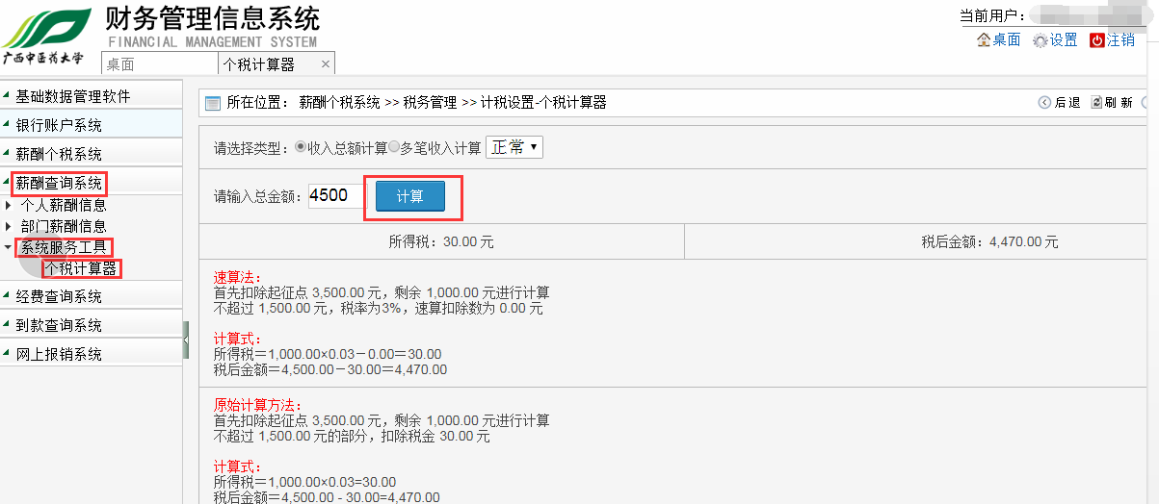

# 四、经费查询系统

该子系统主要用于查询个人负责项目、个人被授权项目、个人借款和报销等明细信息，并可以对项目进行授权管理操作。

## 1.个人项目查询

点击“经费查询”→“个人项目查询”→ “个人项目列表”，可按年度查看个人负责的所有项目情况（如下图），包括：年初余额、本年累计收入、本年累计支出、本年借款变化额、借款余额、项目余额、本年资金执行进度和“项目锁定状态”等。

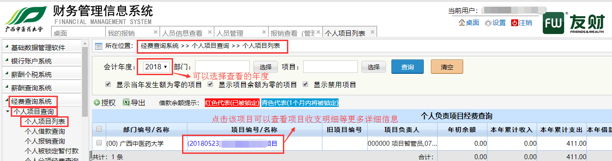

如要查看个人项目收支明细的更多详情，点击具体项目，可以查看该项目的收支明细、基本情况、收支汇总、借款明细、项目被锁定原因、预算执行进度、冻结明细等相关明细信息，如下图：

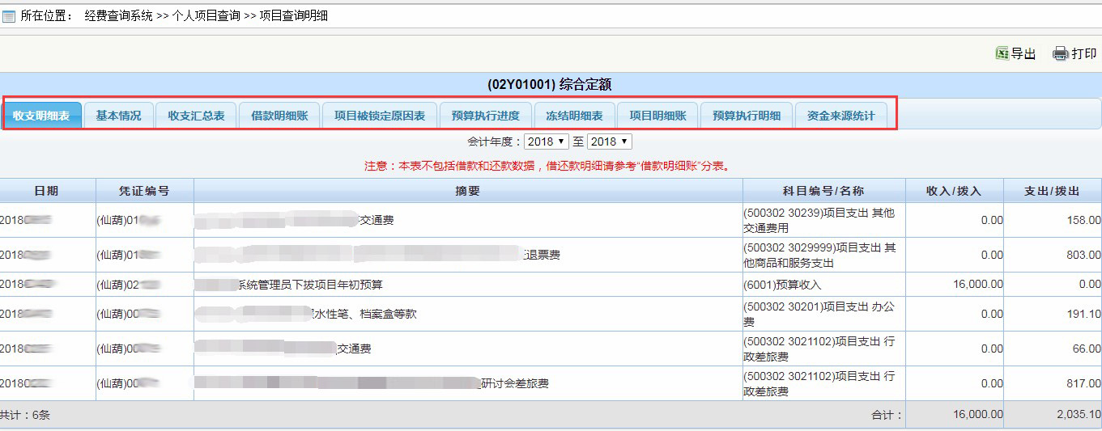

## 2.个人借款查询

可查看个人未冲账的借款信息，包括个人负责项目的借款、个人经办的借款以及个人作为借款人的借款，主要操作：点击“经费查询”→“个人项目查询”→ “个人借款查询”，如下图：

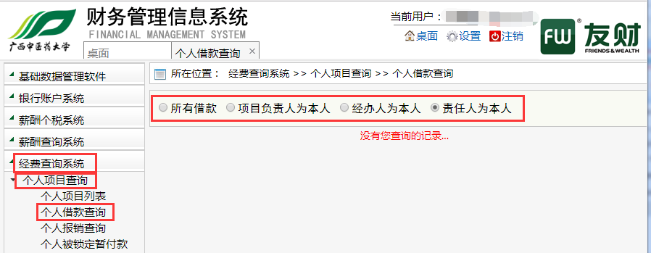

## 3.个人报销查询

查看本人经办的报销明细情况，并可以导出电子表格数据。主要操作：点击

“经费查询”→“个人项目查询”→ “个人报销查询”→选择查询时间→ “查询”，如下图：

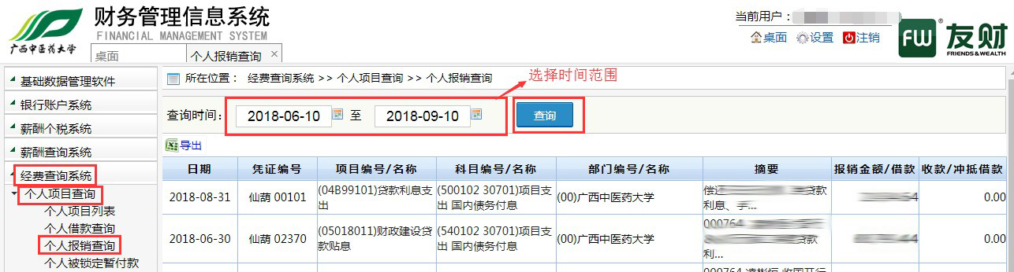

## 4. 个人被锁定暂付款

根据财务管理相关规定，系统会对借款时间超过2个月未办理冲账手续的个人借款进行锁定，限制借款人再次借款，借款人只有办结被锁定借款的冲账手续后才能再次借款。

该模块中，用户可以查看自己是否有被锁定的借款以及锁定规则（原因）。点击“经费查询”→“个人项目查询”→ “个人被锁定暂付款”，可以查看到个人被锁定借款情况，如下图：

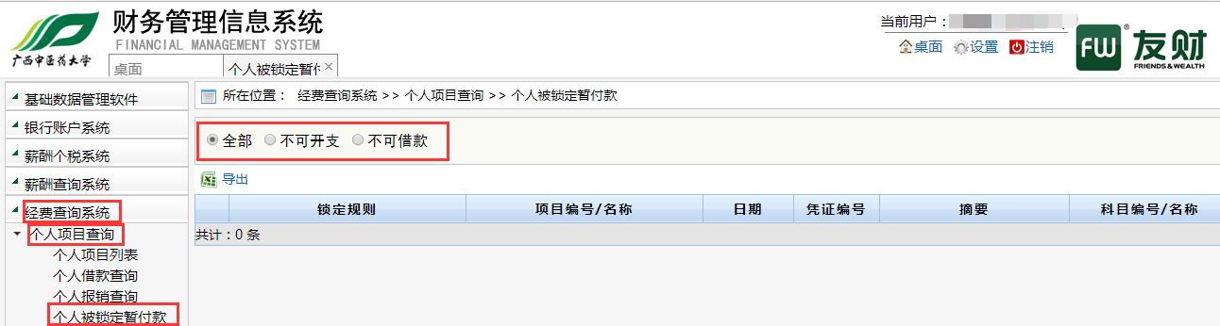

## 5.个人被授权项目

点击“经费查询”→“个人项目查询”→ “个人被授权项目”，可查看个人被授权的所有经费项目情况，包括：各项目的年初余额、本年累计收入、本年累计支出、本年借款变化额、借款余额、项目余额、本年资金执行进度和“项目锁定状态”等信息，点击具体项目时可进一步查看该项目的收支明细、基本情况、收支汇总、借款明细、项目被锁定原因、预算执行进度、冻结明细等信息（具体操作同个人项目列表）。

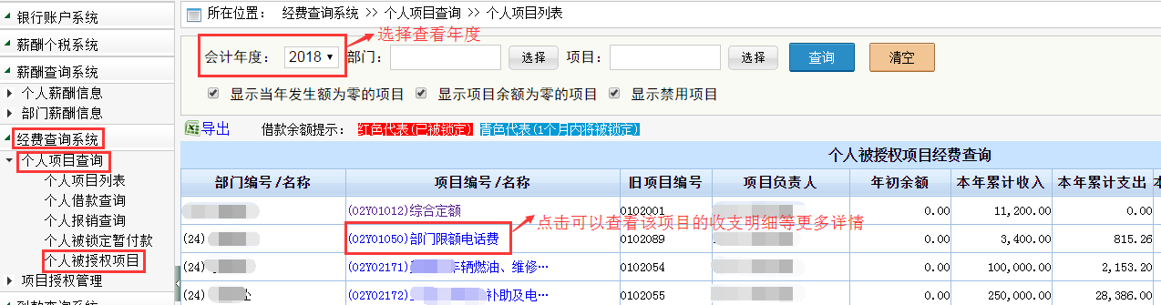

## 6.项目授权管理

系统默认项目负责人自动拥有所负责项目的所有网上操作权限，无需做授权申请，其他人员如需查询某个项目或填报报销业务，应先做授权申请，经项目负责人审批后才能网上操作。

该模块中，项目负责人可以对本人项目进行授权或授权审批，非项目负责人可向项目负责人申请授权，提交项目负责人审批。授权的权限类型包括查询权限、网报权限、项目授权代理权限。其中“查询权限”指查看项目收支明细信息的权限；“网报权限”指项目开支业务网上填报的权限，不能查看项目收支等明细信息；“项目授权代理权限”指由被授权人将项目权限再授权给其他人。

（1）项目负责人主动授权：依次点击“经费查询系统”→“项目授权管理”→“个人项目授权”→“授权”

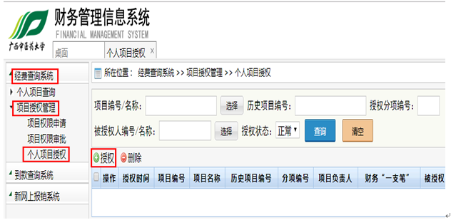

设置“有效时间”，选择“权限”内容，录入“授权项目”（点击“增加”显示该负责人可以授权的所有项目，勾选需授权项目，可多选），录入“被授权用户”（点击“增加”，录入被授权人员工号或姓名查询来添加，可多选），如下图：

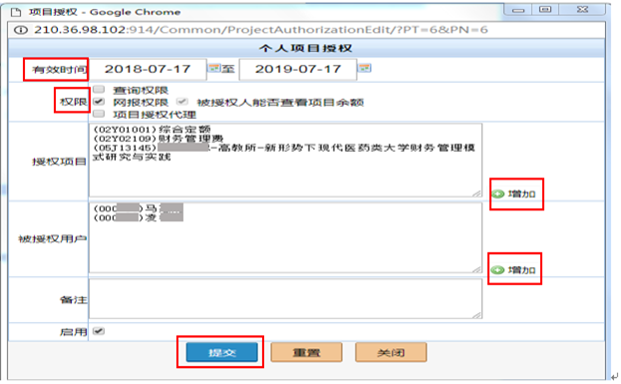

点击“提交”，完成项目授权，如下图：

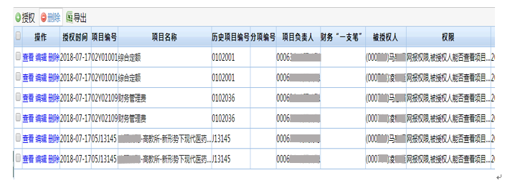

（2）非经费负责人授权申请：除了项目负责人主动授权给他人予以项目的权限，其他人也可以向项目负责人申请某项目的权限，项目负责人审批通过后，权限生效。

依次点击“经费查询系统”→“项目授权管理”→“项目授权申请”→“申请”，如下图：

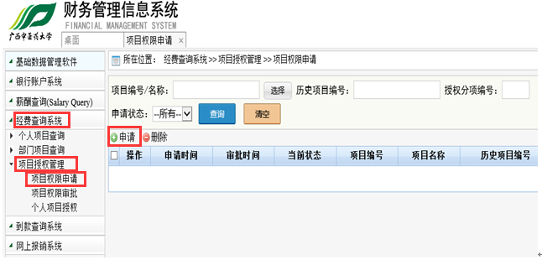

设置“有效时间”，选择“权限”内容，选择“授权项目”（点击“增加”查找申请授权的项目，勾选需申请授权项目，可多选），如下图：

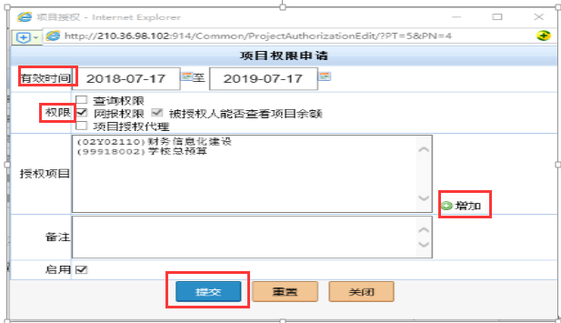

点击“提交”，完成项目授权申请，等待项目负责人完成授权审批，如下图：

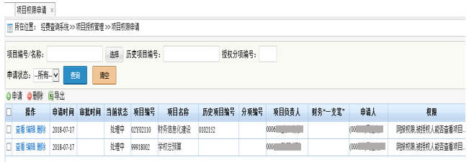

项目负责人审批授权申请，依次点击“经费查询系统”→“项目授权管理”→“项目授权审批”→“审批”→“批准”，完成审批，授权生效。

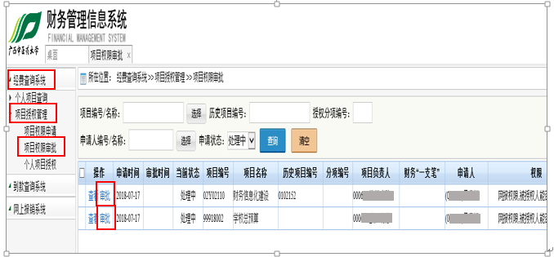

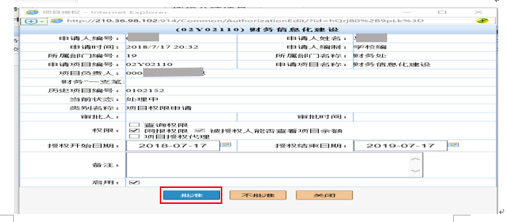

# 五、到款查询系统

该子系统主要用于查看项目经费等款项的到账情况，可以通过金额、来款单位、款项用途等条件查看自己的项目经费是否已经转到学校账户，以便及时办理项目经费认领手续。

1.条件查询：直接通过金额来查询未认领的款项，点击“到款查询系统”→“对外服务”→“条件查询”→输入到款金额→“开始查询”→“打印”到款明细单，可持该到款明细单办理到款认领手续。

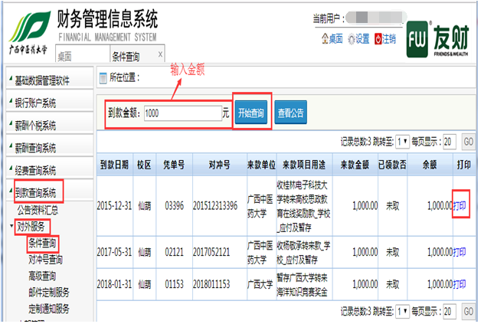

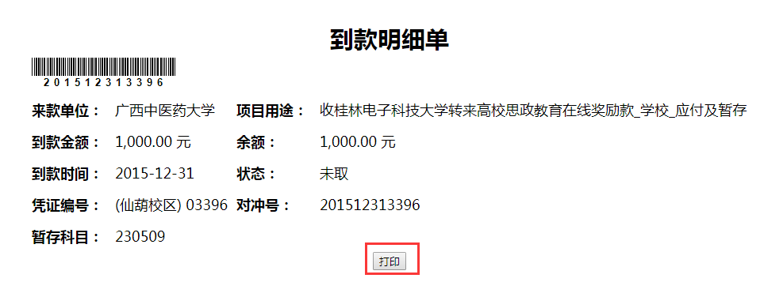

2.高级查询：可输入多种查询条件缩小查询范围，快速查看到款信息。查找到自己的款项后，点后“打印”即可打印“到款明细单”。点击“到款查询系统”→“对外服务”→“高级查询”→输入来款单位、用途、金额、状态等查询条件→“查询”→“打印”到款明细单，可持该到款明细单办理到款认领手续。

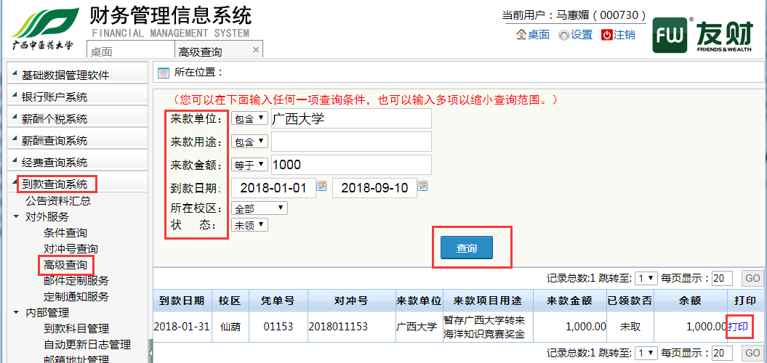

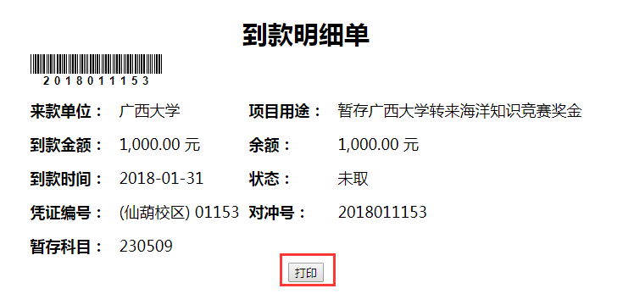

# 六、网上报销系统

报账人可以通过该子系统在网上报销各类费用，并且可以对自己提交的网报单进行跟踪查询，主要流程包括：选择支付项目→选择业务模板→填写业务模板→选择支付方式→项目开支分配→提交网报单→打印确认单。

## 1.业务模板

### （1）办公用品及试剂耗材

包括：笔、档案盒、文件夹、计算器、订书机等日常办公用品，饮用水、资料复印打印、邮寄费、电话费、电话安装拆移、小型仪器设备、实验药品、试剂、耗材、实验动物、饲料、测试化验加工、实验水电、体育用品等，主要操作如下：

**新建网报单：**网上报销系统→我的报销→新增

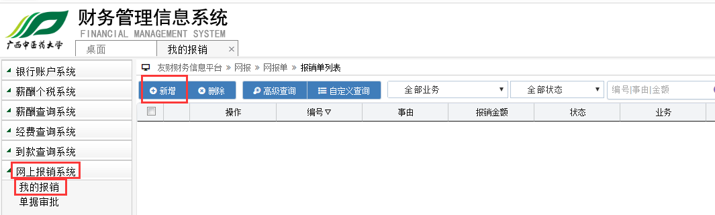

**选择经费项目：**新增网报单后，出现当前用户拥有网报权限的所有项目，如下图所示，从列表中选择需要开支的经费项目，可以点击“选择”按钮选择，也可以双击项目进行操作。（注：如列表中不存在需要开支的经费项目，可点击“免授权项目”查看，如仍未找到需要开支的经费项目，则表示当前用户没有该项目的网报权限，需先获得网报权限，授权操作见“四、经费查询系统”中的“（6）项目授权管理”。）

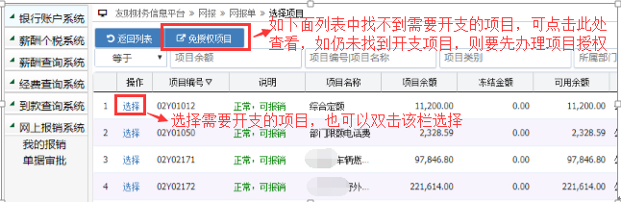

**选择业务模板：**根据报销费用内容选择对应业务模板，点击图标进入该模板的填报界面。（注：鼠标停留在业务模板图标上时，会提示显示各业务模板的具体填报内容。）

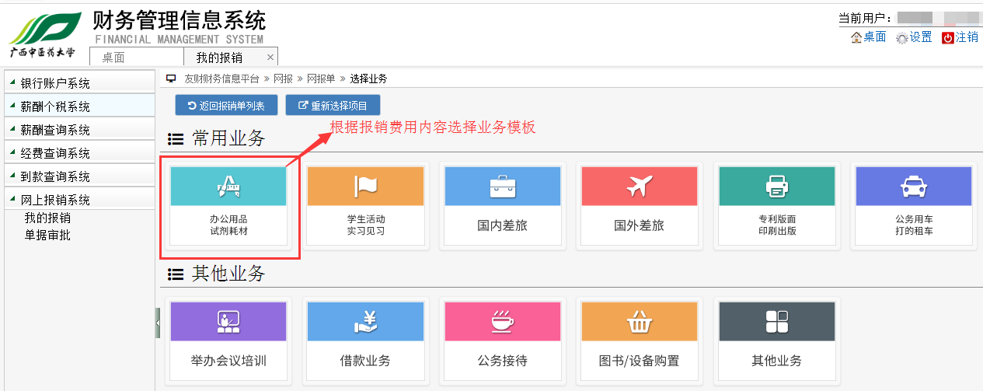

**填写基本信息：**填写报账点（默认仙葫校区，与实际报账点不关联，在两校区都可以递交报销单据）、经办人（默认当前用户）、联系人（可以自由选择）、附件张数、事由（预制了一些事由模板，可选用再修改，也可自主录入），录完基本信息可以点击“下一步”进入下一步操作，也可以点击“保存”保存基本信息退出待下一次再继续完成填报。

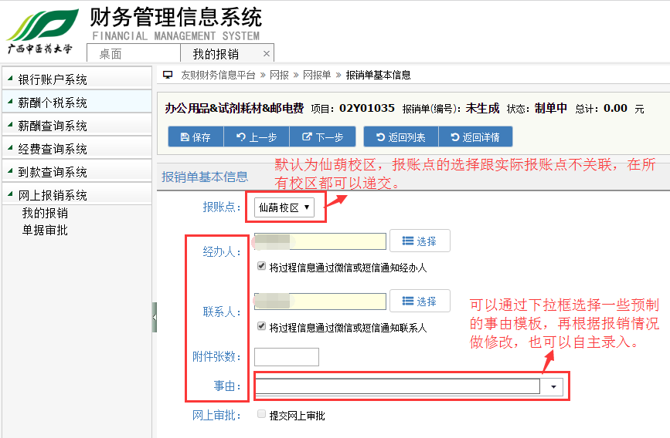

**填写报销信息：**填写报销信息，如下图，点击“录入报账内容”，根据文字提示填写办公用品、试剂耗材、邮电费等报销信息，其中，办公用品要根据发票内容逐一录入名称、数量、单位、金额和税额信息，单价和小计由系统自动生成，试剂耗材和邮电费只需录入发票金额，填写完成，点击“下一步”。（注：涉及政采的品目，系统会出现要求附申购单的提示，经办人需根据情况勾选，并按照提示准备相关附件资料于实际报销时递交财务审核。）

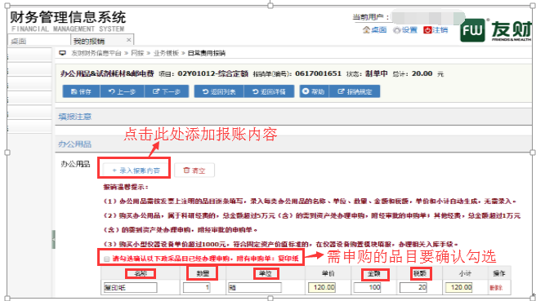

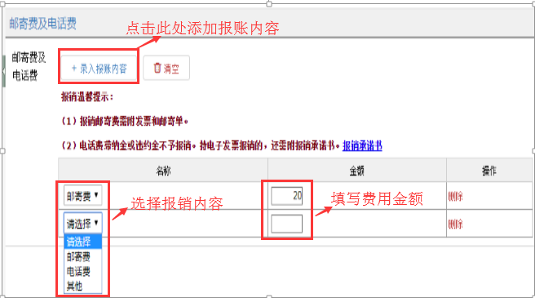

**填写支付信息：**根据报销情况填写支付信息，包括对公汇款（银行账户、开户行、金额、汇款附言）、转卡（选择个人账户、填写转卡金额）、冲账（选择需要冲销的借款）、转公务卡（选择个人公务卡账户信息，填写消费日期、授权码、金额、消费内容），填写完成，点击“下一步”。（注：公务卡消费信息录入需按每笔消费记录录入，不能汇总录入。）

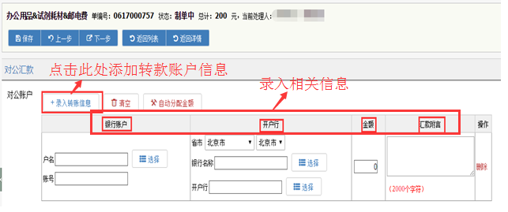

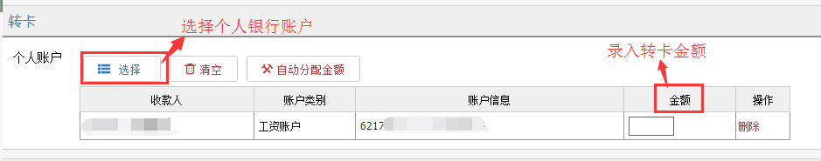

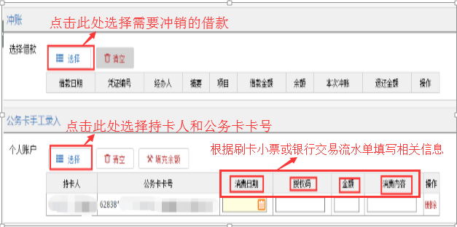

**填写支付项目信息：**确定预算开支项目，如一个网报单需从多个经费开支时，可通过“新增项目”添加其他开支项目，自主分配各个项目开支金额。填报完成，点击“下一步”。

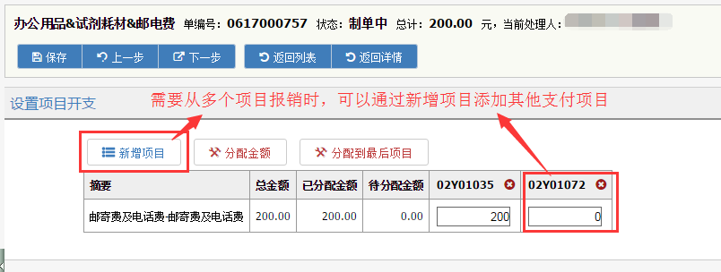

**核对提交网报单：**核对填写的报销单信息，包括基本信息、支出明细、支付明细、项目开支等内容，各部分内容可以点击“修改”返回修改相关内容，核对无误，点击“提交”。

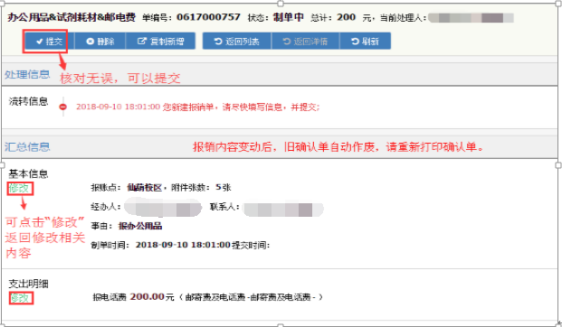

**打印网报确认单：**通过“打印确认单”按钮打印网报确认单。（注：经费审批签字在打印的网报确认单上办理，取消原来业务交接单、转账单、借款单等手写单据。）

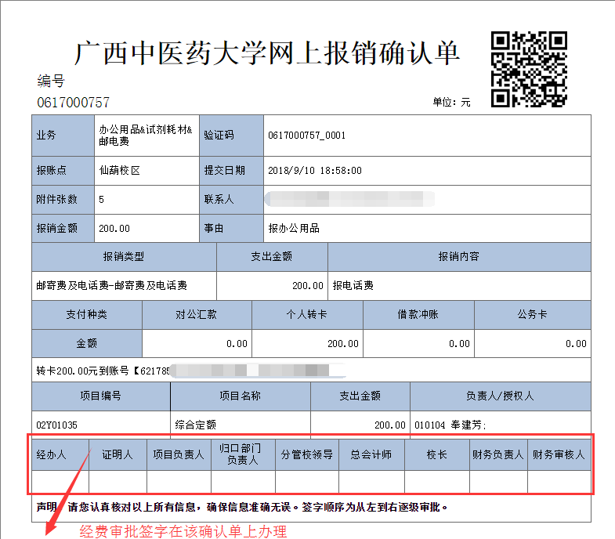

**打印发票粘贴单：**通过“打印粘贴单”按钮打发票粘贴单（横向打印），按要求粘贴好报销单据。网报单填报完成，持经审批后的网报确认单和相关报销单据到财务处办理报账。

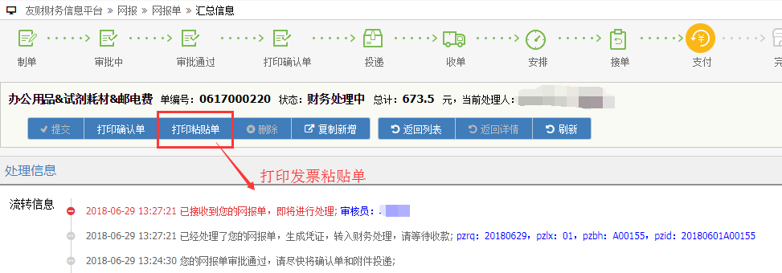

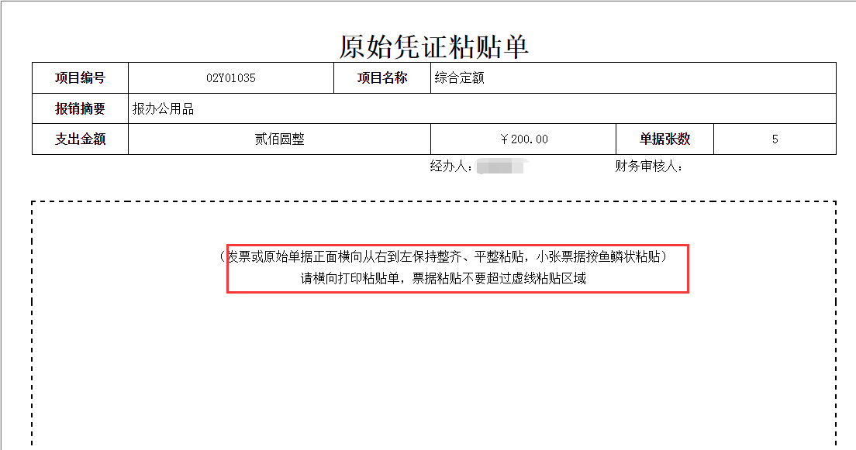

### （2）学生活动及实习见习

填报活动用品、公交车费、租车费等学生活动费和实习见习费。其中，对个人发放各项劳务费在薪酬个税系统填报。主要操作如下：

新建网报单（网上报销系统→我的报销→新增）→选择经费项目→选择业务模板（学生活动及实习见习）→填写报销信息→填写支付信息→填写支付项目信息→核对提交网报单→打印网报确认单→打印发票粘贴单，完成网上填报。填写报销信息如下图（其他操作参见（1）办公用品及试剂耗材对应操作流程）：

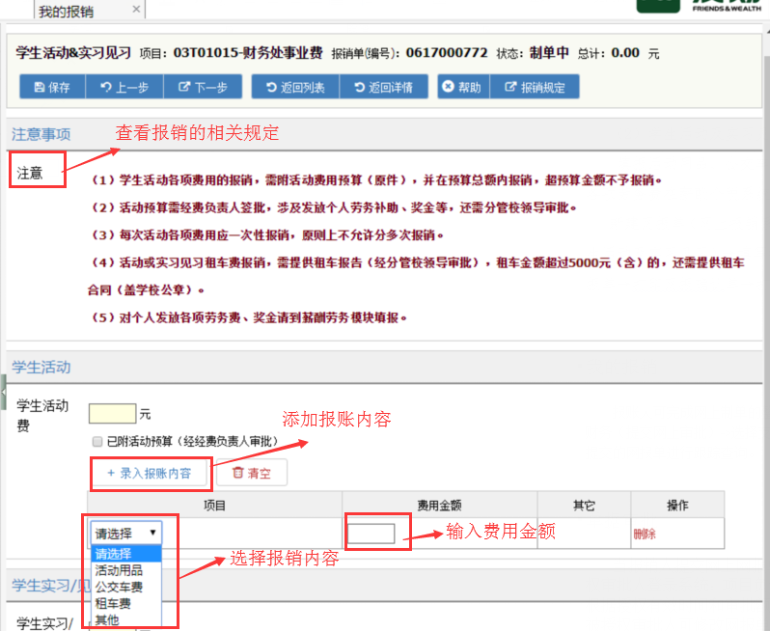

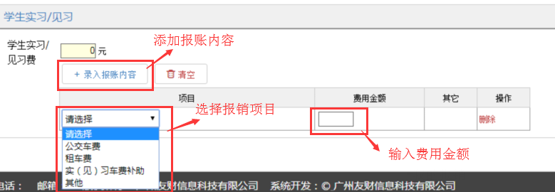

### （3）国内差旅

填报师生到南宁市以外的国内地区开展教学科研等活动发生的交通、住宿等费用。（注：南宁市内的培训或会议等在其他业务模板填报，不在该模板填报）

主要操作如下：

新建网报单（网上报销系统→我的报销→新增）→选择经费项目→选择业务模板（国内差旅）→填写报销信息→填写支付信息→填写支付项目信息→核对提交网报单→打印网报确认单→打印发票粘贴单，完成网上填报。填写报销信息如下图（其他操作参见（1）办公用品及试剂耗材对应操作流程）：

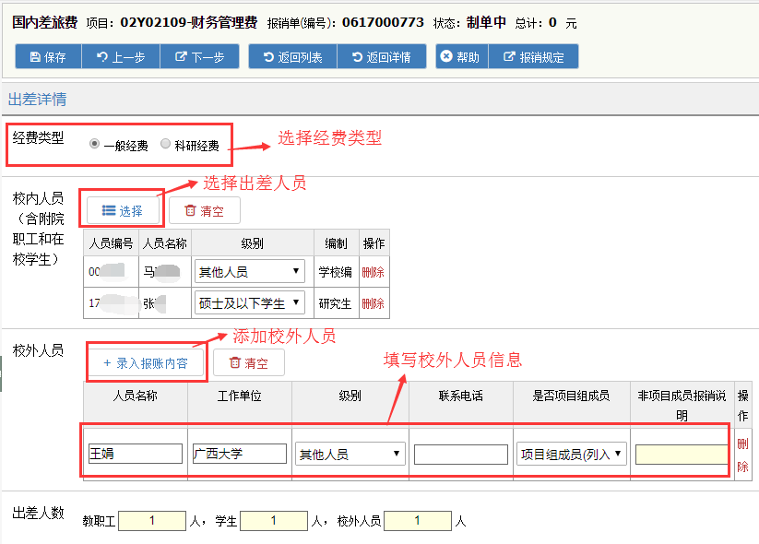

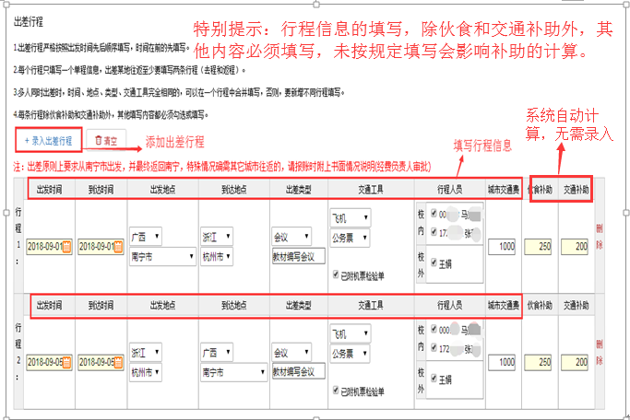

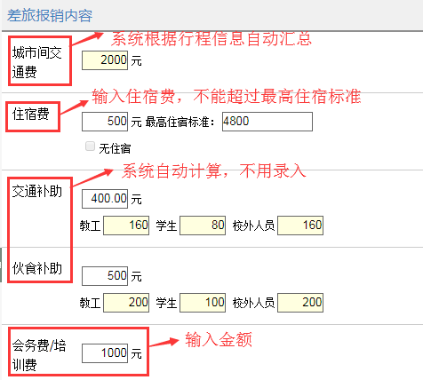

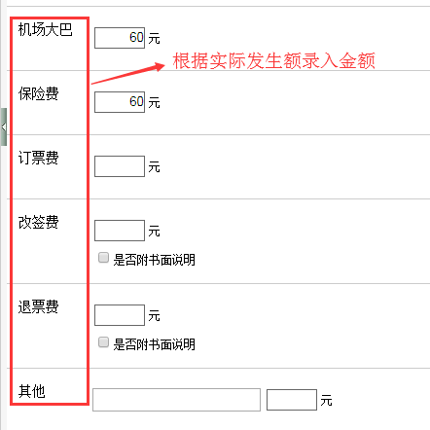

### （4）专利版面及印刷出版

填报专利申请、登记、年费、代理费服务等专利费；信封、文头纸、内部刊物、证书、证卡、证件、包装类制品等印刷品的印刷费；论文版面、审稿、查新费、图书出版等版面费。主要操作如下：

新建网报单（网上报销系统→我的报销→新增）→选择经费项目→选择业务模板（专利版面及印刷出版）→填写报销信息→填写支付信息→填写支付项目信息→核对提交网报单→打印网报确认单→打印发票粘贴单，完成网上填报。填写报销信息如下图（其他操作参见（1）办公用品及试剂耗材对应操作流程）：

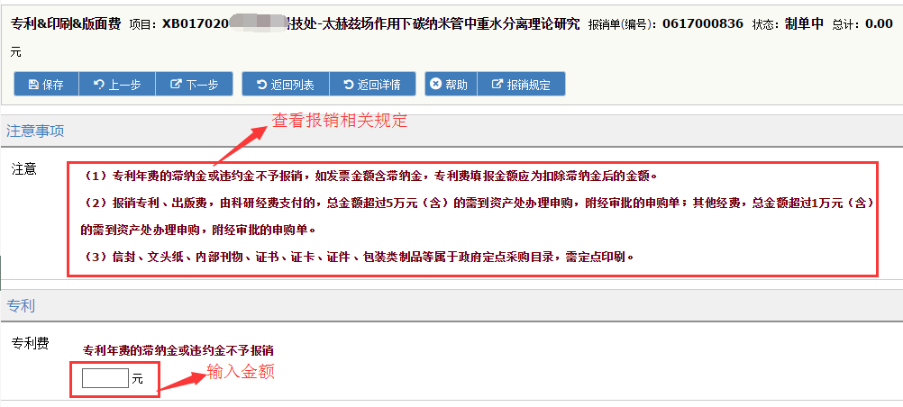

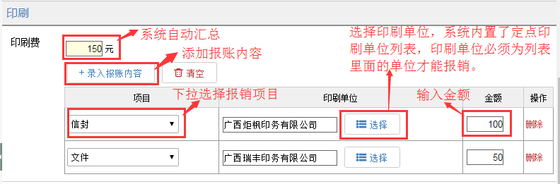

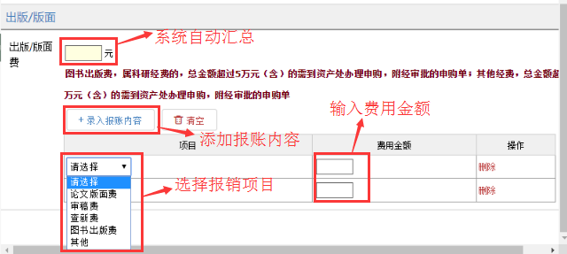

### （5）公务用车及打的租车

填报公务用车运行、打的费、租车（学生活动、市外差旅除外）等费用。主要操作如下：

新建网报单（网上报销系统→我的报销→新增）→选择经费项目→选择业务模板（公务用车及打的租车）→填写报销信息→填写支付信息→填写支付项目信息→核对提交网报单→打印网报确认单→打印发票粘贴单，完成网上填报。填写报销信息如下图（其他操作参见（1）办公用品及试剂耗材对应操作流程）：

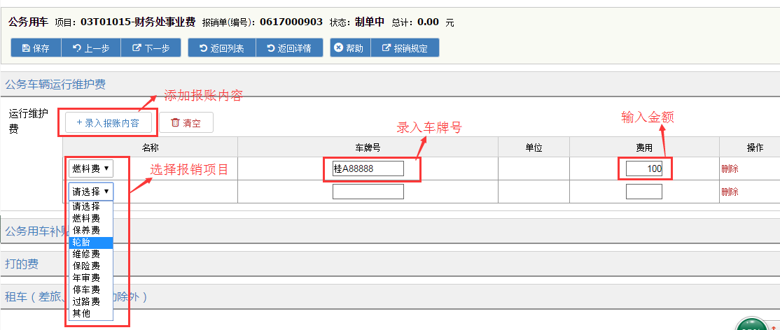

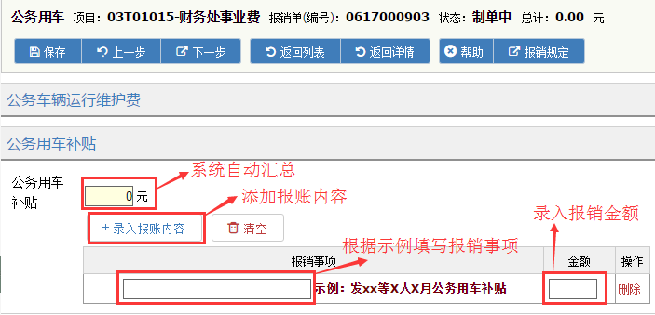

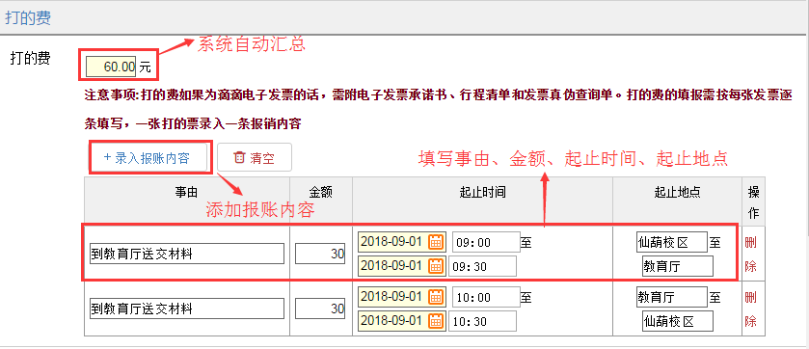

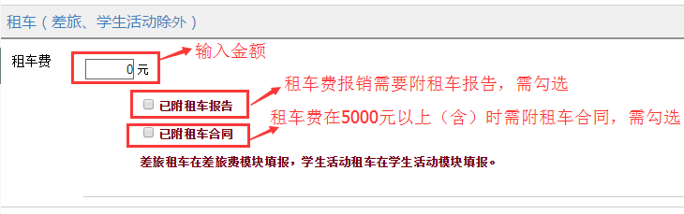

### （6）借款业务

填报学校为保证各项业务正常运转所需垫付的款项。（注：借款业务只能用借款人的账号登录进行网上填报）

主要操作如下：

新建网报单（网上报销系统→我的报销→新增）→选择经费项目→选择业务模板（借款业务）→填写报销信息→填写支付信息→填写支付项目信息→核对提交网报单→打印网报确认单→打印发票粘贴单，完成网上填报。填写报销信息如下图（其他操作参见（1）办公用品及试剂耗材对应操作流程）：

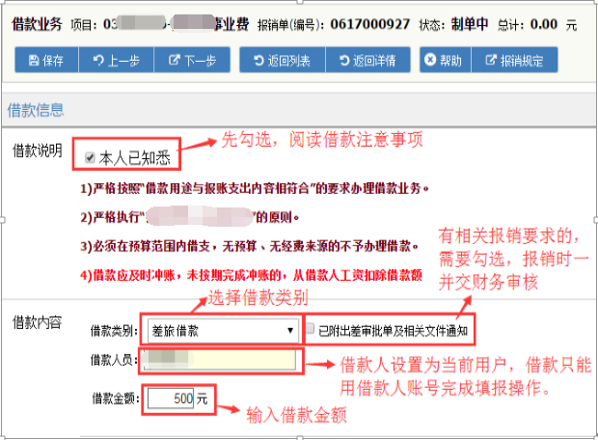

### （7）国内外公务接待

填报国内外党政机关、企事业单位、兄弟院校来校检查指导、考察调研、学校交流、业务合作等公务活动接待餐费等。主要操作如下：

新建网报单（网上报销系统→我的报销→新增）→选择经费项目→选择业务模板（国内外公务接待）→填写报销信息→填写支付信息→填写支付项目信息→核对提交网报单→打印网报确认单→打印发票粘贴单，完成网上填报。填写报销信息如下图（其他操作参见（1）办公用品及试剂耗材对应操作流程）：

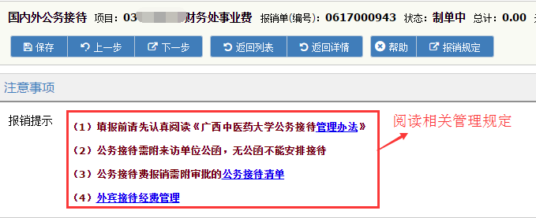

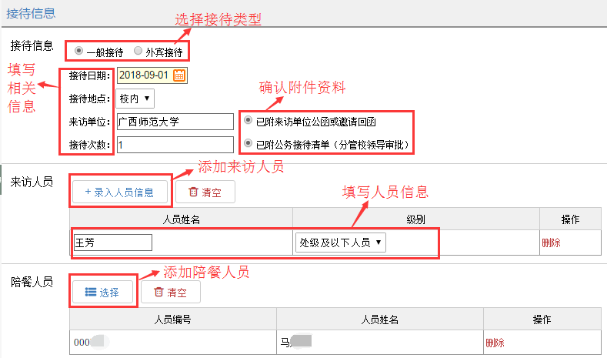

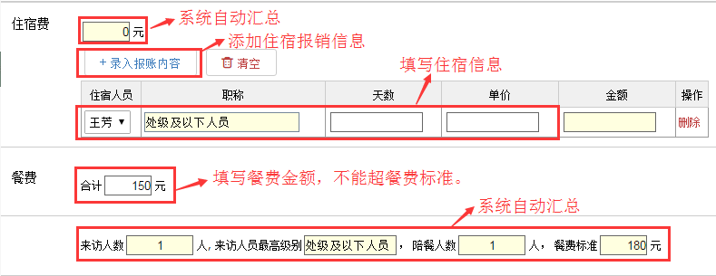

### （8）其他业务

填报水电物业费、维修维护、市内培训及会务费、其它等费用。主要操作如下：

新建网报单（网上报销系统→我的报销→新增）→选择经费项目→选择业务模板（其他业务）→填写报销信息→填写支付信息→填写支付项目信息→核对提交网报单→打印网报确认单→打印发票粘贴单，完成网上填报。填写报销信息如下图（其他操作参见（1）办公用品及试剂耗材对应操作流程）：

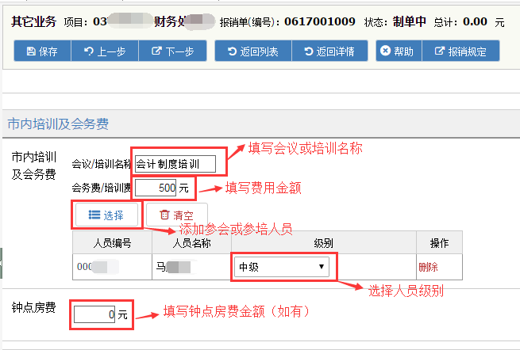

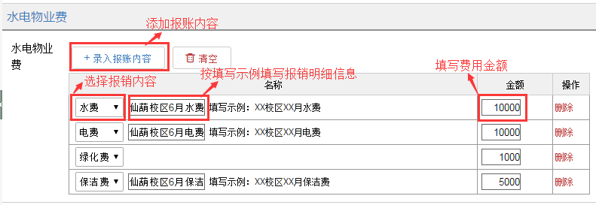

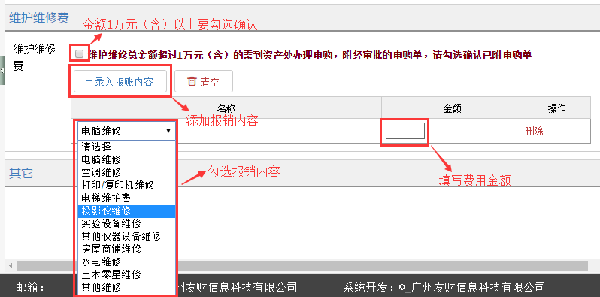

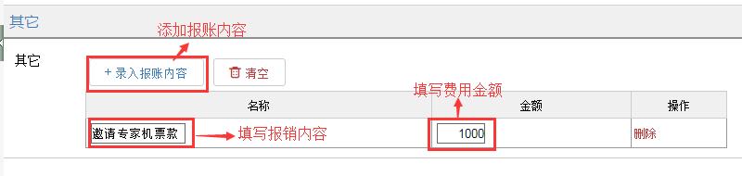

## 2.报销单跟踪查询

查看个人经办的网报单信息，包括网报编号、业务类型、报销事由、报销金额、支付项目、处理状态等，并可以编辑或删除已填制的网报单。主要操作如下：

**查看报销单：**点击“网上报销系统” →“我的报销”，出现个人经办的网报单列表信息，如下图：

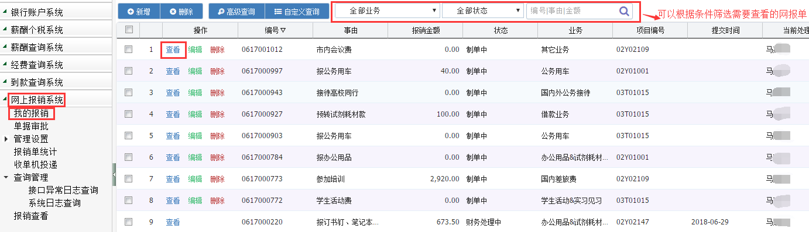

点击“查看”可以查看该网报单详细的流转信息，如下图：

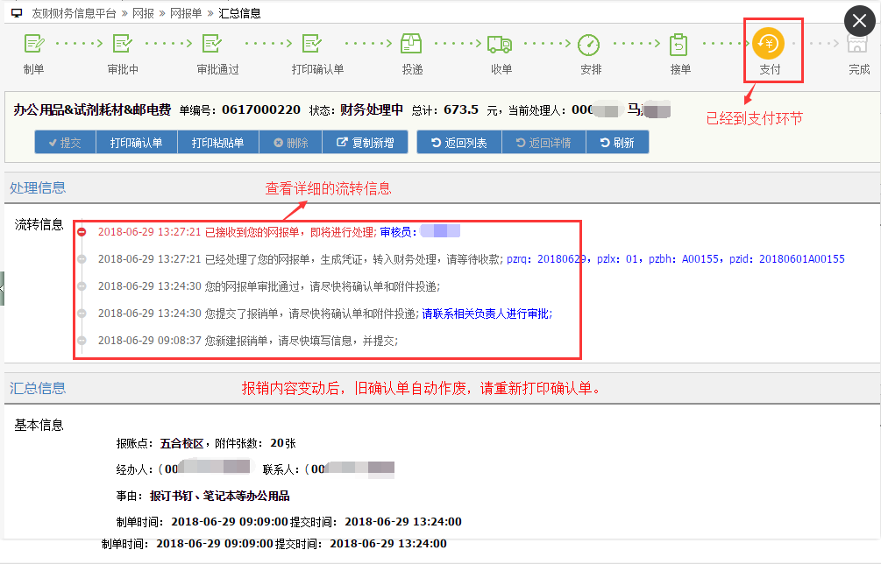

**编辑或删除报销单：**尚未提交的网报单可以在报销单列表中直接选择“编辑”或“删除”按钮进行操作，如下图：

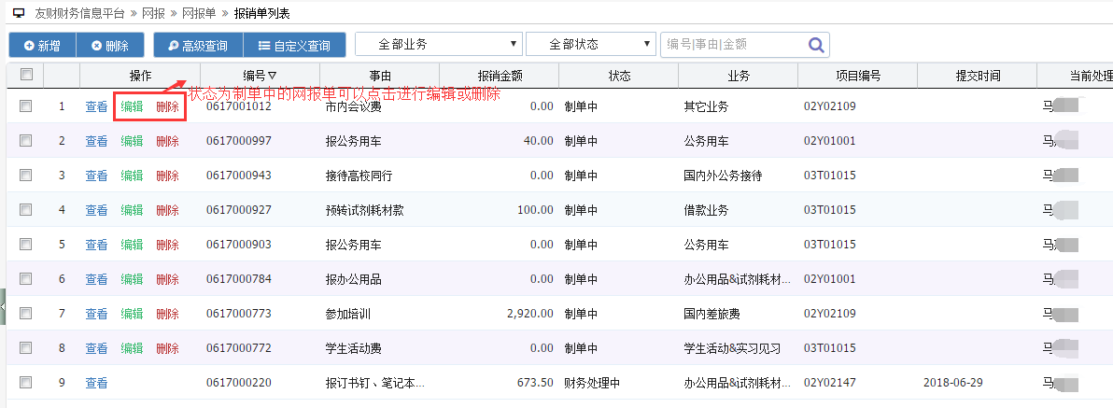

已经提交的网报单要编辑或删除，要点击“查看”，如下图：

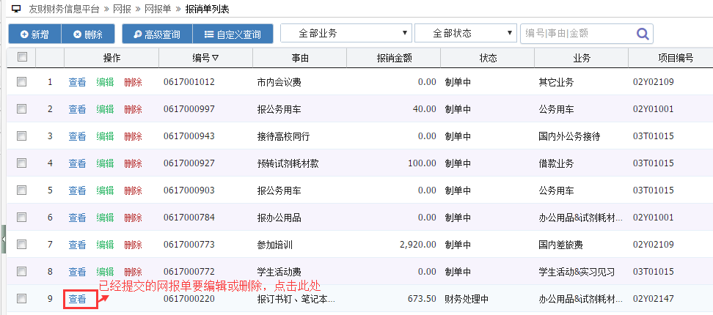

点击“重新修改” →“修改”或“删除”（注：财务已经受理的报销单不能再修改或删除）

